**МРТ**

**Модуль регулирования температуры электрического калорифера**

**Руководство по эксплуатации и настройке**

|  |
| --- |
| **ВНИМАНИЕ:**  Перед запуском в эксплуатацию модуля регулирования необходимо **протянуть все клеммные соединения** с усилием до 2 Н·м) |

**Введение**

Настоящее руководство по эксплуатации предназначено для ознакомления обслуживающего персонала с устройством, принципом действия, конструкцией, работой и техническим обслуживанием модуля регулирования температуры электрокалорифера **типа МРТ** (в дальнейшем по тексту именуемого «МРТ» или «Модуль управления»). Модуль регулирования изготавливается в нескольких вариантах исполнения, отличающихся друг от друга током нагрузки, коммутируемым напряжением и количеством коммутируемых фаз нагревателей (ТЭНов) электрокалорифера вентиляционной установки.

|  |
| --- |
| **Модуль управления спроектирован и выполнен на программируемом контроллере производства «Zentec» серии U2019 и выполняет все необходимые функции для качественного управления мощностью калорифера, обеспечению защиты ТЭНов от перегрева и управлению приточным вентилятором.**  **Отличительной особенностью регулятора, построенного на ПЛК, является возможность гибкой настройки и диспетчеризации по протоколу «ModBus», а также реализация встроенных защитных функций, таких как продувка вентилятора и защита калорифера от перегрева по сигналу от термостата.** |

**Габаритные размеры:**

|  |  |
| --- | --- |
|  |  |
|  |

**Модельный ряд и дополнительные принадлежности:**

|  |  |  |  |  |  |  |
| --- | --- | --- | --- | --- | --- | --- |
| Модель | Мощность | Ток | Напряжение | Защита | Ступени | Габариты |
| **МРТ220-16-В1** | 3 кВт | 14А | 1х230В | IP20 | --- | 205x262x112 |
| **МРТ380-16-В1** | 6 кВт | 27А | 2х230В | IP20 | --- |
| **МРТ380-25-В1** | 15 кВт | 23А | 3х230В | IP20 | 3 шт. |
| **БРМ-25** | 15 кВт | 23А | 3х230В | IP20 | --- |
| * **TU-K100 NTC12k (TU-K200 NTC12k):** Канальный датчик температуры в гильзе 100 или 200 мм предназначен для измерения и регулирования температуры в канале вентиляционной системы. * **TS-R01 NTC12k (TS-E01 NTC12k):** Комнатный (наружный) датчик температуры предназначен для измерения температуры в помещении в случае регулирования температуры «по помещению». * **TS-K02-90 (TU-K02-90):** Термостат защиты электрокалорифера стержневой 90 градусов, 200 мм применяется для защиты ТЭНов от перегрева в качестве аварийного. | | | | | | |

**Установка и подключение:**

|  |
| --- |
| **Условия эксплуатации:** установка внутри помещения или шкафа управления. Не подвергать воздействию прямых солнечных лучей, пыли, агрессивных и горючих газов, масляного и соляного тумана и капель воды. Степень защиты блока управления IP20. |
| **Вибрация:** менее 5,9 м/с (0,6g) |
| **Ввод питания:** обязательно использование защитного автомата с характеристикой С |
| **Температура окружающей среды:** -10…+50°C. Если температура превышает 40°C, то нагрузку необходимо снизить с расчетом 3% на каждый 1°C. Максимальная допустимая температура окружающей среды 50°C. При установке внутри щитов (шкафов управления) необходимо обеспечить принудительную вентиляцию щита и соблюсти минимальные расстояния до соседних устройств (см. ниже) . |
| **Влажность:** не более 90% без образования конденсата.  Окружающие условия и рекомендации по установке:  — устанавливать вдали от источника магнитных излучений;  — избегать воздействия грязного воздуха, такого как коррозийный газ, нефтяной туман;  — не допускается попадание внутрь корпуса ПЧ различных инородных частиц;  — не устанавливать рядом с горючими материалами;  — держать вдали от прямых солнечных лучей. |
| **Высота над уровнем моря**: <1 000 метров, если регулятор установлен на высоте больше 1 000 метров над уровнем моря, то нагрузку необходимо снизить с расчетом 1% на каждые дополнительные 100 метров высоты. |
| **Положение при установке:** модуль управления должен быть установлен строго в вертикальном положении для обеспечения достаточной степени охлаждения. |
| **Температура хранения:** -20°C …+60°C |

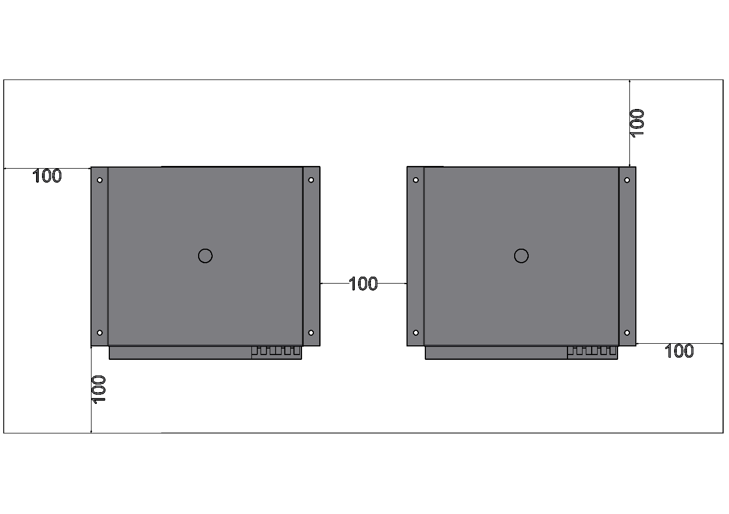

**Назначение и функционал МРТ**

**Модуль управления выполняет следующие функции:**

* Регулирование температуры в канале вентиляционной системы.
* Прямое управление приточным вентилятором (500Вт, 2,5А).
* Дистанционное управление включением и выключением регулятора.
* Дистанционное управление с панели управления ModBus (RS485)
* Дистанционное управление и диспетчеризация по протоколу ModBus (RS485)
* 2 режима регулирования: встроенный ПИ-регулятор или по сети ModBus (RS485).
* Продувка электрокалорифера для исключения перегрева ТЭНов.
* Защита от перегрева ТЭНов посредством аварийного термостата.
* Цветовая индикация состояния регулятора (LED-индикатор на панели)

Модуль управления конструктивно представляет собой металлический корпус (основание и крышка) с встроенным контроллером, регулятором, лампой индикации и коммутационными аппаратами. На лицевой панели установлен вращающийся регулятор температуры и контрольная лампа для индикации состояния регулятора (работа, авария).

Перед началом подключения и монтажа внимательно изучите настоящую документацию. Подключение объектов управления следует осуществлять **строго по принципиальной электрической схеме соблюдая фазировку**, содержащейся в комплекте настоящей технической документации.

|  |
| --- |
| **ВНИМАНИЕ**!  Многие узлы модуля управления подключаются к опасному для жизни человека напряжению 220/380В. **Соблюдайте требования электрической безопасности**, согласно нормативным документам, предусмотренным в Вашем регионе!  **В целях безопасности обязательным является использование защитных автоматов** на линии питания регулятора температуры для защиты от короткого замыкания на линии. Рекомендуется также обеспечивать защиту от несанкционированного прикосновения персонала с помощью устройств защитного отключения (УЗО). |

Подвод кабелей для подключения осуществляется снизу модуля, жилы кабелей подключаются к клеммным блокам, место подключения защищено от случайного прикосновения с помощью защитной крышки из пластика.

Задняя часть модуля регулирования может иметь радиатор охлаждения для симисторного регулятора мощности (в зависимости от мощности регулятора). **Необходимо обеспечить качественный отвод тепла** в данной зоне, т. к. в процессе эксплуатации радиатор может нагреваться до 70°С. Независимо от наличия радиатора, над модулем нельзя устанавливать любые термочувствительные элементы, следует обеспечить пространство для постоянного естественного отвода тепла от модуля управления.

В регуляторах МРТ штатно предусмотрена возможность управления и диспетчеризации по протоколу ModBus RTU (RS485). Порт контроллера настроен как SLAVE (по умолчанию: адрес 247, 1sbit, even, 9600), и его можно использовать при подключении модуля в SCADA систему. Все сетевые переменные уже заложены в контроллер с программой, информация о них приведена в таблице параметров и статусов. Список настраиваемых параметров и статусов представлен в таблице ниже.

**Список настраиваемых параметров и статусов**

|  |  |  |  |  |  |
| --- | --- | --- | --- | --- | --- |
| **Параметр** | **Описание** | **Адрес** | **Регион** | **Доступ** | **Тип**  **данных** |

|  |  |  |  |  |  |  |
| --- | --- | --- | --- | --- | --- | --- |
| **П1** | Работа | Флаг наличия сигнала на запуск (1) и останов (0) системы. | 4000 | 0x* | w** | Bool |
| **П2** | RUN по сети | Регистр на запуск (1) и останов (0) системы по сети. | 4001 | 0x* | w** | Bool |
| **П3** | Сброс аварий | Регистр для сброса аварийного состояния системы. Сброс аварий осуществляется по переднему фронту записи, после чего регистр автоматически сбрасывается в ноль. | 4002 | 0x* | w** | Bool |
|  | | | | | | | |
| **П4** | Показания датчика в канале | Температура воздуха в приточном канале системы.  *Диапазон значений:* - 50...+140. | 4000 | 4x* | r** | Float32 |
| **П5** | Код аварий | Упакованная последовательность флагов аварий системы. Побитовая расшифровка переменной приведена далее. | 4002 | 4x* | r** | UInt8 |
| **П6** | Мощность калорифера | Текущая рабочая мощность электрокалорифера в процентах.  *Диапазон значений:* 0 - 100. | 4003 | 4x* | r** | UInt8 |
| **П7** | Статус системы | Статус системы.  *Диапазон значений:* 0 - инициализация, 1 - дежурный, 2 - работа, 3 - авария. | 4004 | 4x* | r** | UInt8 |
| **П8** | Уставка местного режима | Текущая уставка, задаваемая потенциометром на щите.  *Диапазон значений:* - 40...+40.  *Примечание*: при отключённой местно установке (потенциометр находится в крайнем левом положении) значение данного параметра устанавливается равным «*-50*». | 4005 | 4x* | r** | SInt8 |
| **П9** | Задержка включения регулятора, с | Время после запуска вентилятора (включения системы), по окончании которого активируется регулятор управления мощностью электрокалорифера.  *Диапазон значений:* 1 - 255.  *Значение по умолчанию:* 30*.* | 4006 | 4x* | w** | UInt8 |
| **П10** | Задержка выключения вентилятора, с | Время после останова отключения системы, в течение которого вентилятор будет принудительно удерживаться в работе (продувка электрокалорифера).  *Диапазон значений:* 1 - 255.  *Значение по умолчанию:* 30*.* | 4007 | 4x* | w** | UInt8 |
| **П11** | Тип управления | Выбор источника для выходного сигнала управления электрокалорифером.  *Диапазон значений:*  0 - *местное (ПИ-рег),*  1 *- по сети (Modbus)*.  *Значение по умолчанию:* 0*.* | 4008 | 4x* | w** | UInt8 |
| **П12** | Период ШИМ SSR, с | Период широтно-импульсной модуляции для управления симисторным регулятором мощности электрического нагревателя.  *Диапазон значений:* 1 - 255.  *Значение по умолчанию:* 10*.* | 4009 | 4x* | w** | UInt8 |
| **П13** | Задание мощности калорифера | Мощность электрокалорифера при управлении по сети (см. описание параметра **П9**), задаётся в процентах.  *Диапазон значений:* 0 - 100.  *Значение по умолчанию:* 0*.* | 4010 | 4x* | w** | UInt8 |
| **П14** | Диапазон | Диапазон регулятора местного управления. Как правило, если регулятор долгое время не может подобрать свой режим работы, требуется настроить только этот параметр. При увеличении значения регулятор будет ускорять свое воздействие на исполнительный механизм, но при этом возможно увеличение перерегулирования. При уменьшении значения параметра – наоборот: регулирование более плавное, но выход на уставку занимает больше времени.  *Диапазон значений:* 1 - 1000.  *Значение по умолчанию:* 8*.* | 4011 | 4x* | w** | Float32 |
| **П15** | Коэффициент И | Интегральный коэффициент регулятора. Не требует настройки.  *Диапазон значений:* 0 - 9999.  *Значение по умолчанию:* 25*.* | 4013 | 4x* | w** | Float32 |
| **П16** | Коэффициент П | Пропорциональный коэффициент регулятора. Не требует настройки.  *Диапазон значений:* 0 - 9999.  *Значение по умолчанию:* 40*.* | 4015 | 4x* | w** | Float32 |

**Список статусов LED-индикатора**

|  |  |  |
| --- | --- | --- |
| **№** | **Состояние** | **Описание миганий** |

|  |  |  |
| --- | --- | --- |
| 1 | Работа нагревателя | Светит постоянно |
| 2 | Регулятор выключен | 1 раз в период |
| 3 | Перегрев калорифера | 2 раз за период |
| 4 | Температура в канале >65°C | 3 раза за период |
| 5 | Нагреватель не работает | 3 секунды светит, 3 секунды выключен |
| 6 | Нет питания | Светодиод выключен |

**Описание алгоритмов работы**

Модуль управления электрокалорифером вентиляционной установки может функционировать в двух режимах: дежурном и рабочем.

Включение и выключение режимов работы осуществляется местно или дистанционно (в зависимости от выбранного параметром **П11** типа управления). Местное включение осуществляется с потенциометра на лицевой панели модуля МРТ (при условии, что замкнуты контакты «*Пуск ДУ*»), дистанционное – по сети (параметр **П2**).

В дежурном режиме управление и регулирование температуры в канале электрокалорифером не осуществляется (сигнал управления симисторным регулятором мощности отсутствует).

В рабочем режиме при поступлении сигнала на запуск первым делом происходит включение вентилятора. Через заданное параметром **П9** время активируется регулятор управления мощностью электрокалорифера. В зависимости от выбранного типа управления (параметр **П11**) система определяет источник задания управляющего напряжения:

* встроенный ПИ-регулятор – в соответствии с рассогласованием уставки и показаний датчика температуры воздуха в канале (настройки регулятора задаются параметрами **П14**-**П16 –** если выход на уставку температуры занимает слишком длительное время (более 15 минут) – необходимо увеличить значение параметра **П16**, если же уставка достигается слишком быстро, но показания температуры «скачут» возле уставки – необходимо уменьшить значение данного параметра);
* сетевой регистр задания мощности **П13**.

Для каждого случая система управления транслирует выходной сигнал по принципу широтно-импульсной модуляции согласно заданному параметром **П12** периоду ШИМ.

|  |
| --- |
| **ВНИМАНИЕ!**  Для корректного функционирования регулятора мощности электрокалорифера датчик температуры приточного воздуха должен быть расположен после калорифера на прямом участке на расстоянии строго в интервале от 1,5 до 3 м! |

Если в процессе работы системы при местном управлении (МУ) встроенным регулятором разница между уставкой и температурой в канале при максимальной мощности калорифера составляет менее 10°С в течение 10 минут, то работа системы блокируется*.*

При повышении температуры в канале вентиляционной системы сверх 65°С или размыкании защитного термоконтакта электрокалорифера (типовая уставка 80-90 °С), аварии температурного датчика (обрыв или короткое замыкание) работа регулятора блокируется (независимо от типа управления и режима работы системы), но контроллер продолжает удерживать команду на работу вентилятора, чтобы исключить возможный выход ТЭНов из строя из-за перегрева.

При выключении регулятора температуры сигнал на управлениекалорифером снимается (снимается питание), однако приточный вентилятор продолжает функционировать в течение определяемого параметром **П10** времени продувки для того, чтобы охладить ребра электрокалорифера и исключить преждевременный выход ТЭНов из строя.

|  |
| --- |
| **ВНИМАНИЕ!**  **Работа электрокалорифера без обдува потоком воздуха недопустима!!!** Параметры П9 и П10 вводятся для обеспечения достаточного времени разгона вентилятора и времени обдува электрокалорифера после отключения системы соответственно. **Не следует неоправданно занижать значения данных параметров!!!** |

В процессе работы системы возможно возникновение ряда критических аварий, при которых дальнейшая работа системы недопустима. В таком случае система «уходит в аварию» и требуется вмешательство службы эксплуатации для возобновления работы.

В аварийном режиме регулятор МРТ выключается, и его работа блокируется. Сброс аварий (а следовательно, и блокировки) осуществляется сбросом питания с модуля управления или посредством сети ModBus. Запуск (перезапуск) системы возможен только при отсутствии аварийных сигналов.

На лицевой панели модуля управления расположен потенциометр, с помощью которого задаётся уставка температуры, которую будет поддерживать электрокалорифер в течение всего времени работы. Светодиод, расположенный на регуляторе, сигнализирует о состоянии МРТ: наличие питания, работа, авария или ожидание.

**При работе в режиме «Местное управление»** включение и выключение регулятора происходит в крайнем левом положении после щелчка потенциометра при условии наличия перемычки «ДУ».

**При работе в режиме «Внешний пуск»** включение и выключение регулятора происходит аналогично местному управлению. При этом регулятор начинает или заканчивает свою работу только после замыкания или размыкания внешнего сухого контакта, соответственно. При этом регулятор скорости должен быть предварительно настроен на необходимую температуру для регулировки.

**При работе в режиме «Дистанционное управление»** включение, выключение, настройка и сбор параметров выполняются по протоколу ModBus RTU. Порт контроллера настроен как SLAVE (по умолчанию: адрес 247, 1sbit, even, 9600), и его можно использовать при подключении модуля в SCADA систему. Все сетевые переменные уже заложены в контроллер с программой, информация о них приведена в таблице выше.

**Схемы внешних подключений и соединений**

Для подключения модуля управления предусмотрено несколько типовых схем, подключение которых должно строго соответствовать инструкции, **необходимо строго соблюдать полярность при подключении.**

**МРТ220-16-В1**

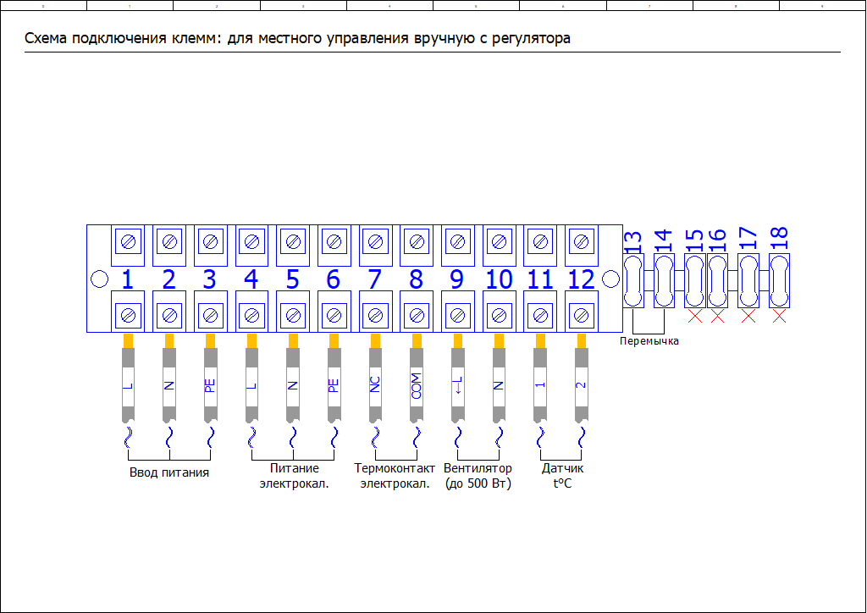

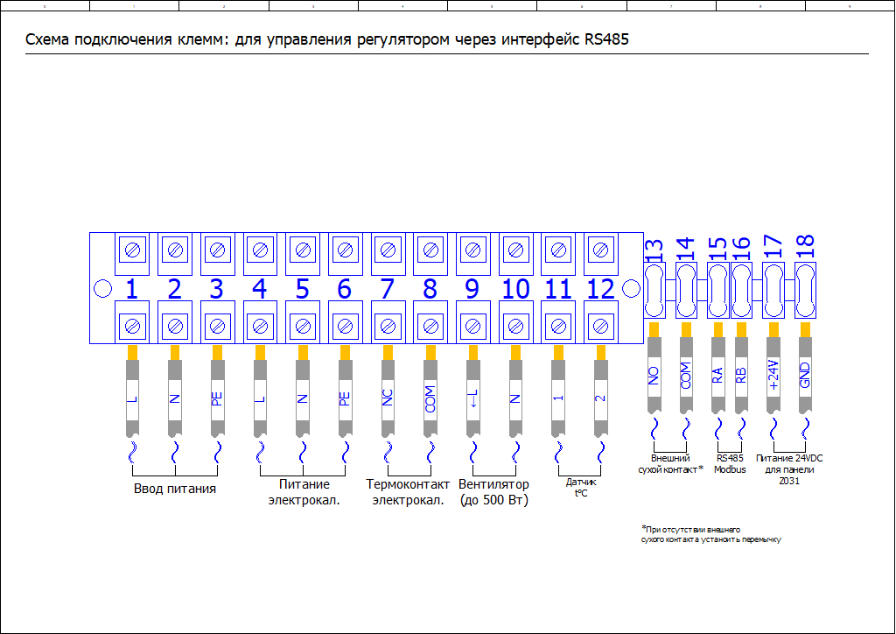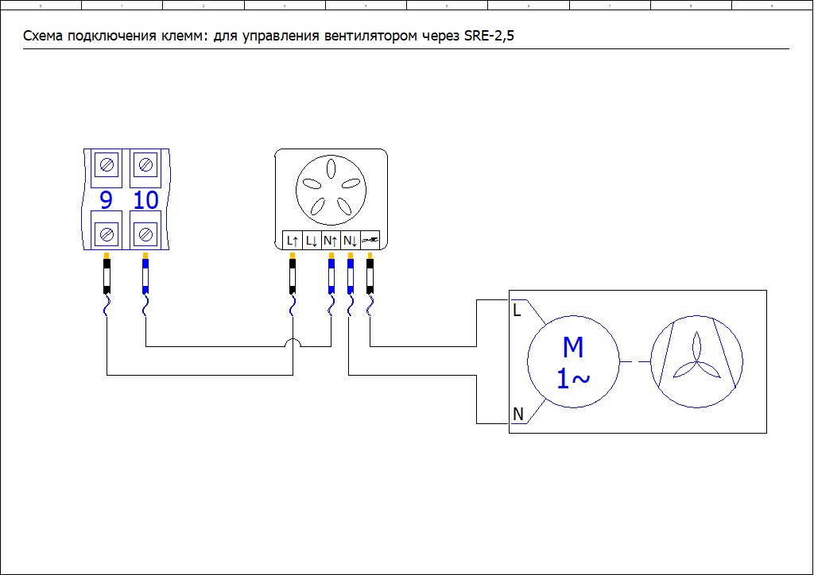

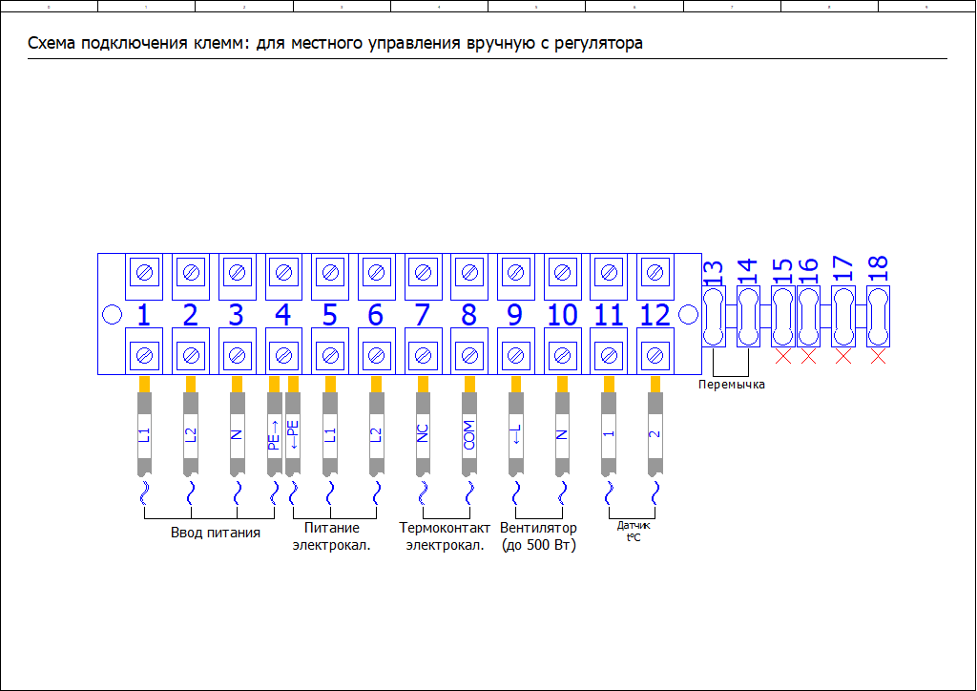**МРТ220/2-16-В1**

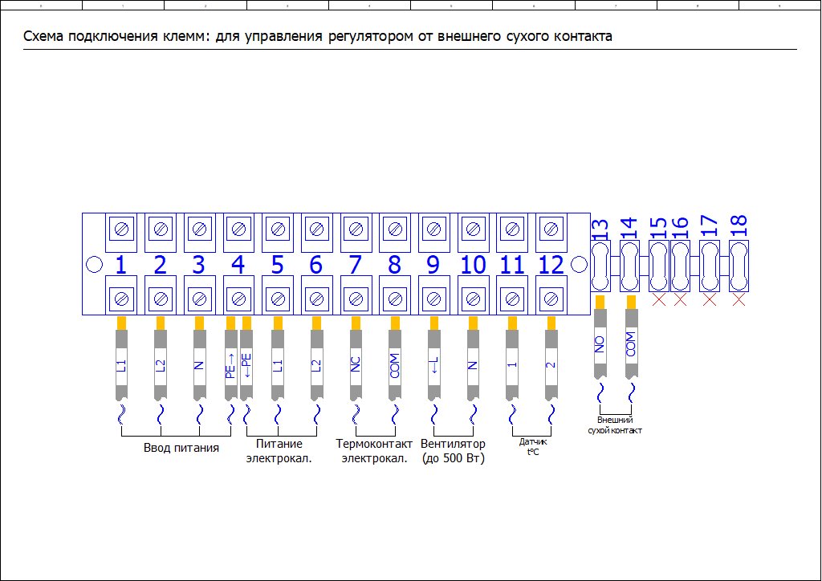

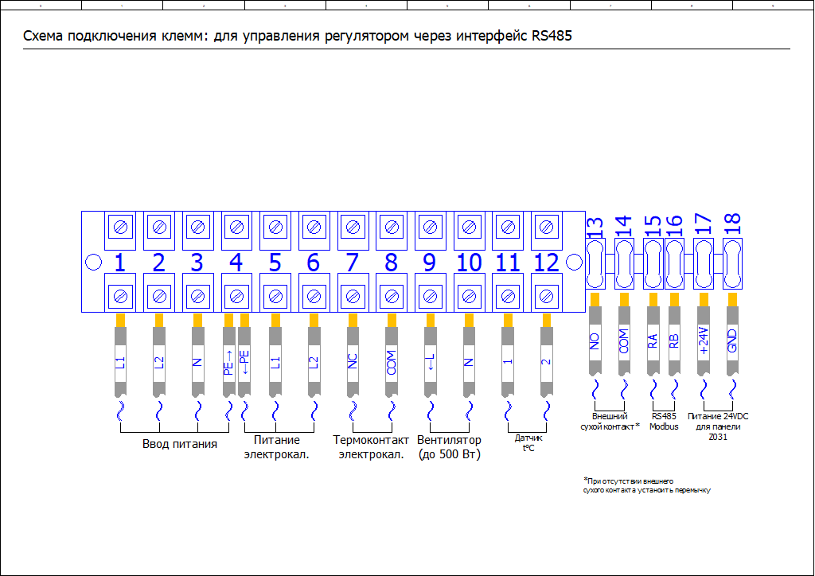

**МРТ380-25-В1**

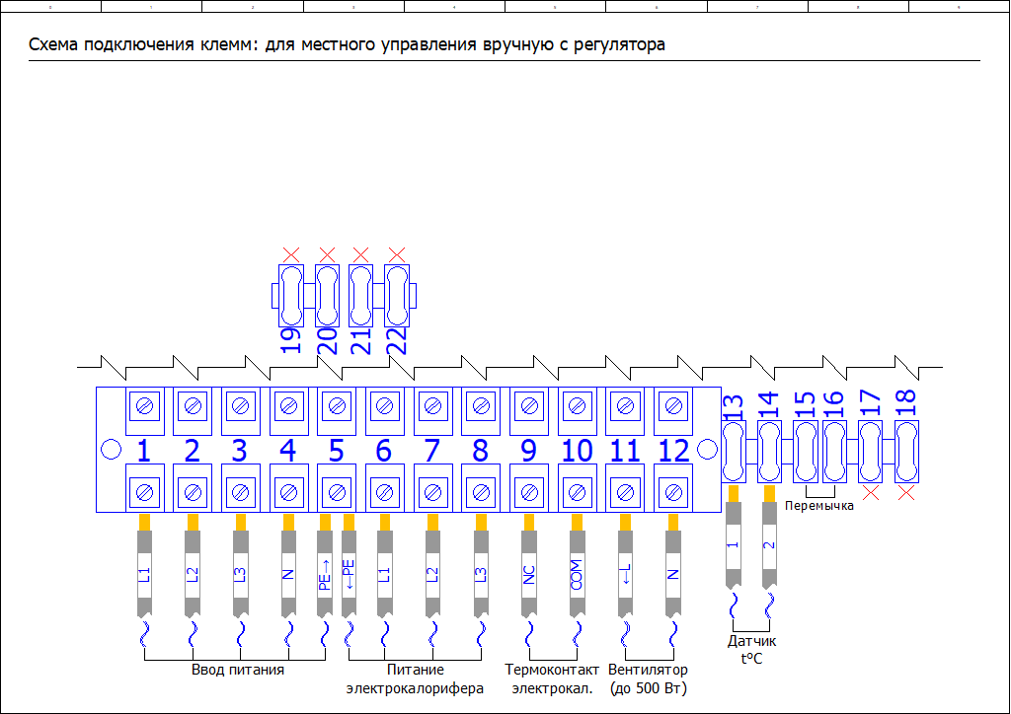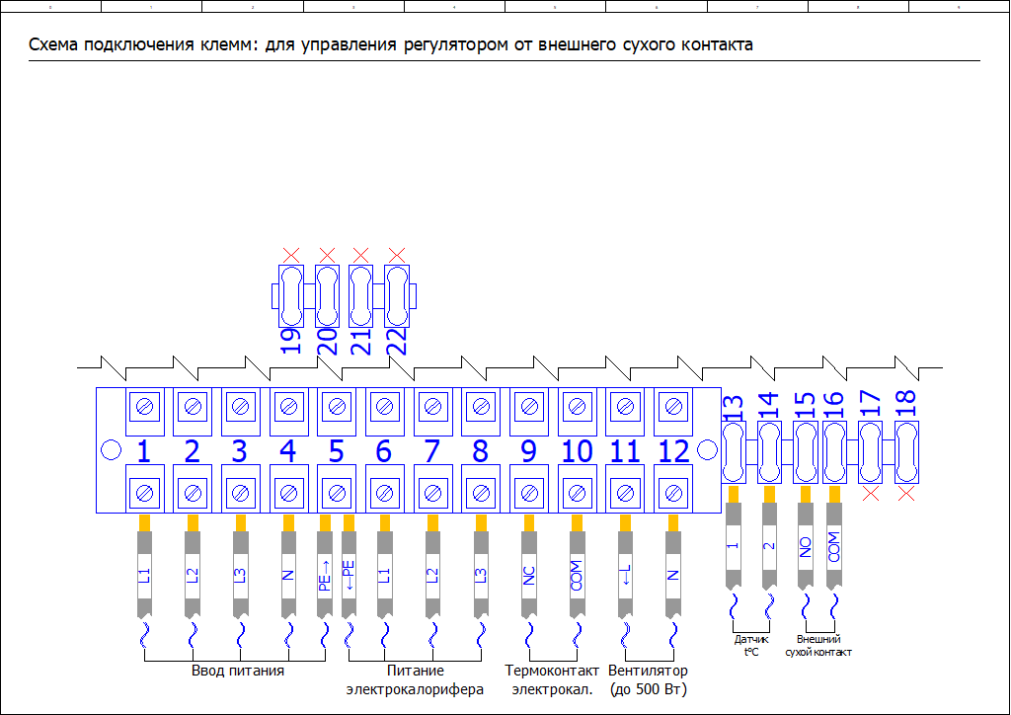

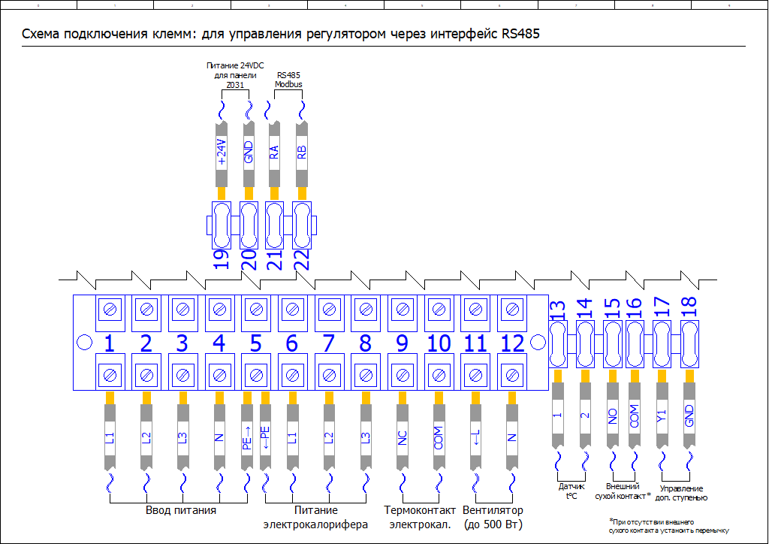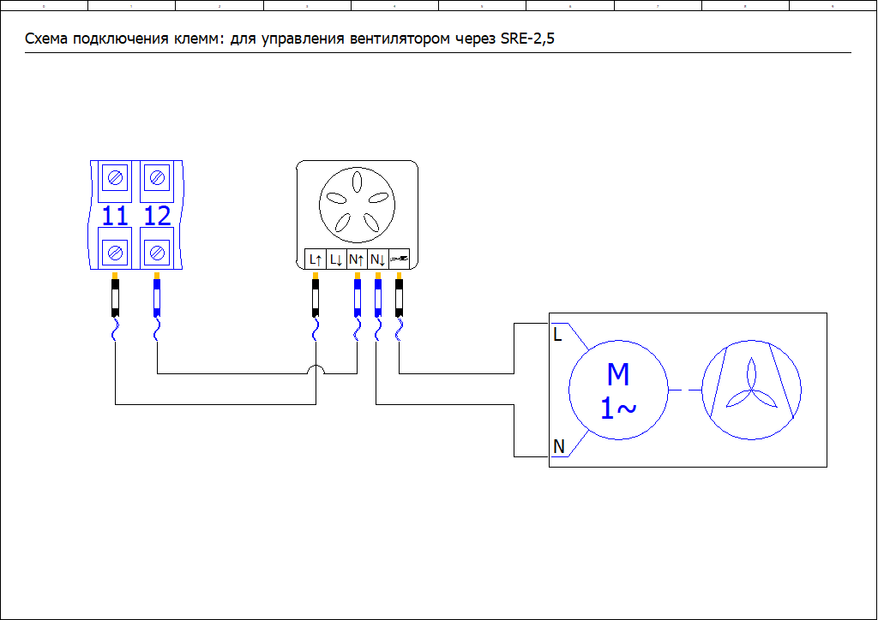

# 5 Коды ошибок и аварийные сообщения

Возникновение какой-либо аварии записывается в переменную «Код аварий» и может быть получено по сети (см. параметр **П5**). Ниже, в таблице представлены аварийные сообщения и их расшифровка.

Сброс состояния блокировки осуществляется сбросом питания автоматики или по сети.

|  |  |  |
| --- | --- | --- |
| **№** | **Наименование аварий** | **Описание** |

|  |  |  |
| --- | --- | --- |
| **1** | **Перегрев калорифера** | Разомкнулись контакты защиты от перегрева на электрическом калорифере, система запущена для продувки калорифера. Проверьте, что сигнал заведен в щит управления. Контакты должны быть нормально-замкнутыми и размыкаться при перегреве калорифера.  **Перемычку ставить запрещается!** Также возможно, что термостат, плохо обдувается.  Также, возможен отказ датчика температуры приточного воздуха. Датчик неисправен, неверно подключен, либо оборвана линия связи датчика с контроллером.  **Чувствительный элемент должен быть NTC12k!** |
| **2** | **Температура в канале >65°C** | Температура в канале поднялась выше 65°С, система запущена для продувки калорифера (отключение системы после запуска по данной аварии происходит, когда температура в канале опускается ниже 40°С). Возможно, что датчик температуры в канале установлен неверно - должен находиться в диапазоне 1,5 - 3м на прямом участке. |
| **3** | **Нагреватель не работает** | Разница между уставкой и температурой в канале при местном управлении встроенным ПИ-регулятором при максимальной мощности калорифера составляет менее 10°С в течение 10 минут.  Возможно, датчик температуры в канале установлен неверно – должен находиться в диапазоне 1,5 - 3м на прямом участке. Также проверьте целостность линий питания электрокалорифера, а также линий связи с контроллером. |

**Расшифровка регистра** «Код аварии»

|  |  |
| --- | --- |
| **бит** | **Описание** |

|  |  |
| --- | --- |
| 0 | Флаг аварии «*Перегрев калорифера*» (1) |
| 1 | Флаг аварии «*Температура в канале >65°C*» (2) |
| 2 | Флаг аварии «*Нагреватель не работает*» (3) |
| 3 | Резерв (не используется) |
| … | Резерв (не используется) |
| 7 | Резерв (не используется) |

# 6 Техподдержка

*Если вы прочитали данное руководство и не нашли ответ на свой вопрос, то вы можете связаться с нами по адресу sales@rgp-tech.ru*

|  |
| --- |
| **Гарантийное покрытие**  Гарантийные обязательства распространяются на любые неисправности, возникающие при условии надлежащей эксплуатации с соблюдением всех требований и рекомендаций производителя |
| **Гарантийный срок**  Гарантийный срок составляет 12 месяцев и начинает отсчитываться с дня доставки продукта. По истечении гарантийного срока предоставляется техническая поддержка. |
| **Обстоятельства, прекращающие гарантийные обязательства**  Любые нарушения эксплуатационных требований, урон вследствие человеческого фактора, природных катастроф, наводнений, внешнего воздействия, агрессивной среды и прочих аналогичных факторов, в равной мере как и самовольная разборка устройства, внесение конструктивных изменений или ремонт без предварительного согласия со стороны производителя |
| **При приобретении у посредника**  В случае приобретения продукта у дистрибьютора или посредника следует по всем возникающим вопросам обращаться непосредственно к нему |

**Правила транспортировки и хранения**

Модуль управления в транспортной упаковке предприятия-изготовителя допускается перевозить в закрытом транспорте, автомашинах, контейнерах, герметизированных отапливаемых отсеках самолетов и т.д. без ограничения скорости и расстояния. Транспортировать приборы в условиях хранения 3 и хранить в условиях хранения 4 по ГОСТ 15150-69 при отсутствии агрессивных газов и паров, вызывающих коррозию.

|  |  |
| --- | --- |
|  | **При транспортировке и хранении установка каких-либо тяжелых грузов на верхнюю крышку коробки не допускается.** |

**УКАЗАНИЯ МЕР БЕЗОПАСНОСТИ**

|  |  |
| --- | --- |
|  | К работе допускаются лица, имеющие необходимую квалификацию, прошедшие инструктаж по технике безопасности. Подключение, регулировка и техобслуживание прибора должны производиться только квалифицированными специалистами, изучившими техническую документацию, руководство по эксплуатации и паспорт изделий.  Все работы по монтажу и демонтажу модуля управления необходимо проводить, отключив его от электрической сети.  Агрессивные и взрывоопасные компоненты в окружающем воздухе должны отсутствовать. |

**ТЕХНИЧЕСКОЕ ОБСЛУЖИВАНИЕ**

В процессе эксплуатации не реже одного раза в месяц необходимо производить внешний осмотр состояния модуля автоматики, проверять состояние всех соединений кабелей и проводов с клеммником.

**ГАРАНТИЙНЫЕ ОБЯЗАТЕЛЬСТВА**

|  |
| --- |
| ***Гарантийные обязательства прекращаются в случае самостоятельного ремонта или переделки модуля автоматики, а также в случае нарушения класса IP защиты корпуса или при наличии следов механических повреждений.*** |
| 1. Производитель гарантирует отсутствие дефектов и неисправностей Оборудования и несет ответственность по гарантийным обязательствам в соответствии с законодательством Российской Федерации |
| 2. Гарантийный срок эксплуатации Оборудования составляет 24 месяца со дня отгрузки. |
| 3. Вне зависимости от даты продажи, гарантийный срок не может превышать 3 (три) года с даты производства Оборудования. Дата производства указана на изделии. |
| 4. В течение гарантийного срока Производитель обязуется бесплатно устранить дефекты Оборудования путем его ремонта или замены на аналогичное при условии, что дефект возник по вине Производителя. Оборудование, предоставляемое для замены, может быть как новым, так и восстановленным, но в любом случае Производитель гарантирует, что его характеристики будут не хуже, чем у заменяемого устройства. |
| 5. Выполнение гарантийных обязательств по ремонту вышедшего из строя оборудования влечет за собой увеличение гарантийного срока на время ремонта оборудования. |
| 6. Гарантийный ремонт осуществляется через фирму-поставщика или производителя. К каждому модулю, переданному в ремонт, должен прилагаться акт о неисправности, подписанный комиссией, возглавляемой главным инженером или руководителем предприятия. Копию акта направлять на адрес электронной почты: [sales@rgp-tech.ru](mailto:sales@rgp-tech.ru) |
| **Доставка осуществляется за счет покупателя.** |
| 7. Ни при каких обстоятельствах Производитель или его представитель не несут ответственности за любые убытки, включая потерю прибыли и другие случайные, последовательные или косвенные убытки, возникшие вследствие некорректных действий по монтажу, сопровождению, эксплуатации либо связанных с производительностью, выходом из строя или временной неработоспособностью Оборудования. Кроме того, Производитель не несёт ответственности за убытки, заявленные Покупателем на основании претензий третьей стороны или вызванные неисполнением обязательств Покупателя. |
| 8. Производитель не несет ответственность в случае, если тестирование Оборудования показало, что заявленный дефект отсутствует, либо он возник вследствие нарушения правил монтажа или условий эксплуатации, а также любых действий, связанных с попытками добиться от устройства выполнения функций, не заявленных Производителем. |
| 9. Условия гарантии не предусматривают профилактику (обслуживание) Оборудования. |
| 10. Гарантийное обслуживание не производится в случае:   * отсутствия, или не читаемости серийного номера на шильдике завода изготовителя; * несоблюдения правил транспортировки, хранения, эксплуатации или установки; * неправильных действий, использования не по назначению; * механических воздействий, действия обстоятельств непреодолимой силы (таких как пожар, наводнение, землетрясение и др.) или влияния случайных внешних факторов; * бросков напряжения в электрической сети, отсутствием защиты питающей линии; * неисправностей, вызванных ремонтом, обслуживанием или модификацией; * повреждений, вызванных попаданием внутрь посторонних предметов или веществ; * внешних дефектов (явные механические повреждения, трещины, сколы, сломанные контакты разъемов, поврежденные провода и т.д.). |